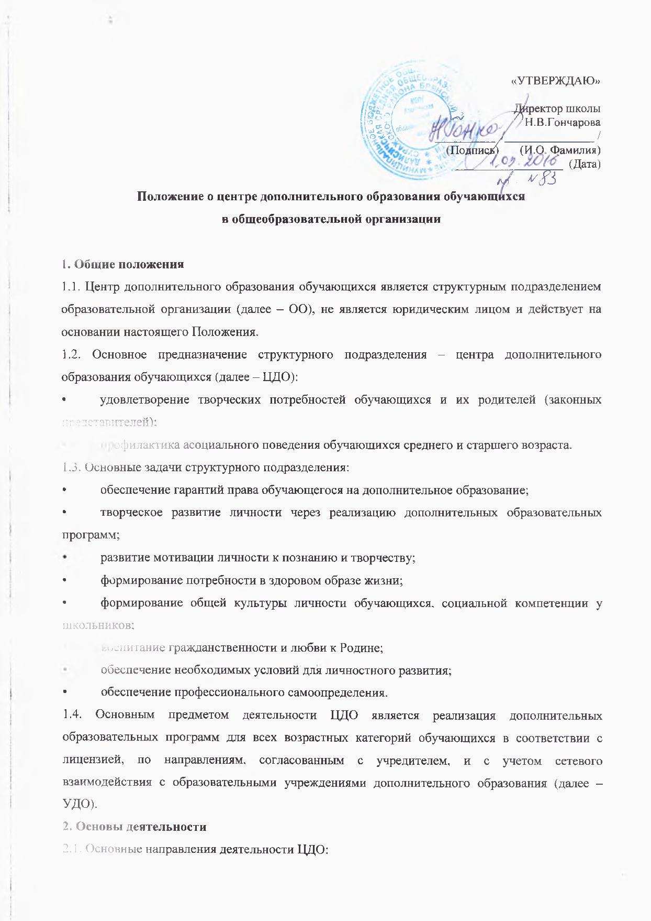
• реализация дополнительных образовательных программ различных направлений (в соответствии с лицензией), утвержденных коллегиальным органом управления ОО;
• взаимодействие с учреждениями культуры, общественными организациями и другими организациями и учреждениями по реализации дополнительных образовательных программ для всех возрастных категорий обучающихся.
2.2. ЦДО самостоятельно разрабатывает программу своей деятельности с учетом запросов обучающихся, потребностей семьи, образовательной организации, детских и юношеских общественных объединений и организаций, а также с учетом особенностей социально-экономического развития муниципалитета.
Образовательная деятельность ЦДО ведется на основе дополнительных образовательных программ, разработанных педагогами ЦДО, при необходимости согласованных с УДО в рамках сетевого взаисмодействия.
Педагогический коллектив ЦДО несет ответственность за выбор образовательных программ, принятых к реализации.
2.3. Не допускается использование педагогических часов, выделенных ЦДО на реализацию образовательных программ дополнительного образования, на работу факультативов и дополнительных занятий по предметам базового учебного плана.
Не допускается включение в учебный план ЦДО образовательных программ, которые могут реализовываться как платные образовательные услуги (индивидуальные занятия, восточные единоборства, борьба, бальные танцы и т. д.).
2.4. Учебный год в ЦДО начинается 1 сентября, а заканчивается в соответствии с учебным календарным графиком. В воскресные и праздничные дни ЦДО работает в соответствии с расписанием занятий и планом мероприятий лицея.
2.5. Деятельность обучающихся в ЦДО осуществляется в одновозрастных и разновозрастных объединениях по интересам (кружках, секциях, группах, клубах, студиях, командах, театре, ансамбле и др.) (далее – объединения).
Объединения ОО могут иметь свое название, отражающее их специфику или направленность деятельности.
Каждый обучающийся может заниматься в нескольких объединениях, менять их в течение учебного года.
Объединения первого года обучения комплектуются до 10 сентября текущего года.
2.6. Организация образовательного процесса, продолжительность и сроки обучения в коллективах ЦДО регламентируются дополнительными образовательными программами, учебными планами, журналами учета работы детского объединения, расписанием занятий.
2.7. Обучение в ЦДО осуществляется на русском языке.
2.8. Прием заявлений в объединения ЦДО производится ежегодно в период с 27 августа по 10 сентября. В объединения ЦДО принимаются дети школьного возраста, обучающиеся в ОО. Перевод на последующий год обучения производится при условии выполнения обучающимися образовательной программы( при реализации дополнительной образовательной программы, рассчитанной на обучение более 1 года).
2.9. Зачисление на отделение дополнительного образования производится с учетом специфики детского объединения и особенностей программы в порядке, определяемом соответствующими правилами приема, перевода и отчисления, утверждаемыми директором ОО. Зачисление на обучение по дополнительным общеразвивающим программам в области физической культуры и спорта осуществляется при отсутствии противопоказаний к занятию соответствующим видом спорта.
2.10. Количество учебных групп регламентируется учебным планом ОО из расчета норм бюджетного финансирования. Количество часов занятий в неделю регламентируется образовательной программой.
2.11. Продолжительность занятий не более 45 мин.
2.12. В работе объединений совместно с обучающимися могут участвовать родители (законные представители) без включения их в основной состав объединения при наличии условий и согласия руководителя объединения.
2.13. Дисциплина в ЦДО поддерживается на основе уважения человеческого достоинства всех участников образовательного процесса. Применение методов физического и психического насилия по отношению к обучающимся не допускается.
2.14. ОО несет в установленном законодательством Российской Федерации порядке ответственность:
• за реализацию в полном объеме дополнительных образовательных программ в соответствии с утвержденным учебным планом;
• качество реализуемых дополнительных образовательных программ;
• соответствие форм, методов и средств организации образовательного процесса возрасту, интересам и потребностям обучающихся;
• жизнь и здоровье детей и работников ЦДО во время образовательного процесса;
• соблюдение прав и свобод обучающихся и работников ЦДО.
2.15. Занятия в объединениях могут проводиться по программам одной тематической направленности или по комплексным, интегрированным программам.
2.16. Расписание занятий объединений составляется администрацией ОО по представлению педагогов, с учетом пожеланий родителей (законных представителей), возрастных особенностей обучающихся и установленных санитарно-гигиенических норм для создания наиболее благоприятного режима труда и отдыха обучающихся, а также с учетом того, что это является дополнительной нагрузкой к обязательной учебной программе обучающихся в ОО.
Запрещается привлекать обучающихся без их личного согласия, а также согласия их родителей (законных представителей) к труду, не предусмотренному образовательными программами в соответствии с Федеральным законом от 29.12.2012 № 273-ФЗ "Об образовании в Российской Федерации".
3. Участники образовательного процесса
3.1. Участниками образовательного процесса в ЦДО являются обучающиеся, педагогические работники, родители (законные представители).
3.2. Зачисление обучающихся в объединения ЦДО осуществляется на основании добровольного волеизъявления обучающихся или их родителей (законных представителей).
3.3. ЦДО при приеме обучающихся в объединение обязано ознакомить их и/или их родителей (законных представителей) с настоящим Положением и другими документами, регламентирующими организацию образовательного процесса.
3.4. Родителям (законным представителям) обучающихся ЦДО обеспечивает возможность ознакомления с содержанием образовательного процесса.
3.5. Права и обязанности обучающихся, родителей (законных представителей), работников определяются Уставом ОО и иными предусмотренными Уставом ОО актами.
3.6. К педагогической деятельности в ОО допускаются лица, как правило, имеющие высшее или среднее профессиональное образование, отвечающие требованиям квалификационных характеристик, определенным для соответствующих должностей педагогических работников в системе дополнительного образования обучающихся.
3.7. Отношения работника ЦДО и администрации ОО регулируются трудовым договором (контрактом), условия которого не могут противоречить трудовому законодательству Российской Федерации.
3.8. Директор ОО устанавливает ставки заработной платы и должностные оклады работникам по должности педагога дополнительного образования в соответствии с тарификацией и результатами аттестации работников ОО в пределах фонда оплаты труда.
4. Права и обязанности участников образовательного процесса
4.1. Основные права обучающихся:
• получение бесплатного дополнительного образования;
• выбор образовательной программы в соответствии со способностями, потребностями обучающихся и возможностями и условиями ЦДО;
• уважение человеческого достоинства;
• свободное выражение собственных взглядов и убеждений;
• свободное посещение мероприятий, не предусмотренных учебным планом.
4.2. Основные обязанности обучающихся:
• выполнение требований настоящего Положения, правил внутреннего распорядка ОО для обучающихся;
• уважение чести и достоинства обучающихся и персонала ЦДО;
• бережное отношение к имуществу ОО.
4.3. Основные права родителей (законных представителей) обучающихся:
• защита законных прав и интересов ребенка;
• знакомство с содержанием образовательного процесса и успехами обучающихся;
• выбор образовательной программы для обучающегося, воспитанника в соответствии с условиями, имеющимися в ЦДО.
4.4. Основные обязанности родителей (законных представителей) обучающихся:
• обязанности родителей как первых педагогов;
• воспитание.
4.5. Основные права педагогических работников:
• защита профессиональной чести и достоинства;
• педагогически обоснованная свобода выбора применяемых методик обучения и воспитания, методов оценки знаний;
• повышение квалификации;
• социальные гарантии и льготы в порядке, установленном законодательством Российской Федерации;
• аттестация на добровольной основе на соответствующую квалификационную категорию;
• длительный отпуск сроком до одного года не реже, чем через каждые 10 лет непрерывной преподавательской работы в порядке, определенном учредителем;
• другие дополнительные льготы и права, предусмотренные законодательством Российской Федерации.
4.6. Основные обязанности педагогических работников:
• соблюдение Устава ОО, настоящего Положения, правил внутреннего распорядка;
• выполнение условий трудового договора, должностных и функциональных обязанностей.
5. Управление ЦДО
5.1. ЦДО в своей деятельности руководствуется Уставом ОО и настоящим Положением.
5.2. Общее руководство деятельностью ЦДО осуществляет директор ОО, который:
• издает приказ о назначении куратора ЦДО;
• утверждает структуру и штатное расписание в соответствии с методикой определения штатной численности работников ОО;
• предоставляет обучающимся возможность пользоваться учебными помещениями и соответствующей материально-технической базой, обеспечивает закрепление учебных помещений;
• несет ответственность за жизнь и здоровье детей и работников во время образовательного процесса, за соблюдение норм охраны труда и техники безопасности;
• несет ответственность за уровень квалификации работников.
5.3. Непосредственное руководство деятельностью ЦДО осуществляет куратор ЦДО, который планирует, организует и контролирует образовательный процесс, отвечает за качество, эффективность и результативность работы ЦДО.
5.4. Прекращение деятельности ЦДО производится на основании приказа директора ОО или по решению суда в случаях, предусмотренных действующим законодательством.
6. Имущество и средства ЦДО
6.1. За ЦДО закрепляются помещения; оборудование, инвентарь, необходимые для осуществления его деятельности, выделенные ОО для проведения занятий в системе дополнительного образования.

